Отчет
VII Международного фестиваля - конкурса «Парад ударных инструментов»
«Drumsfest Russia-2017»

15-17 мая 2017г. г. Видное
(Ленинский муниципальный р-н Московской области)
Учредители конкурса
- Министерство культуры Московской области
- Администрация Ленинского муниципального района Московской области
Организаторы конкурса

- Управление по делам молодежи, культуре и спорту Ленинского муниципального района Московской области
- МАУДО «Детская школа искусств г. Видное»
- ОООР Федеральная Палата культуры
- Фонд содействия развитию культурно-просветительских и историко-патриотических движений и организаций «РусКультФонд»

Председатель жюри  ЛУКЬЯНОВ  Дмитрий Михайлович  Заслуженный артист РФ,  Заведующий кафедрой ударных инструментов  РАМ им. Гнесиных, профессор.  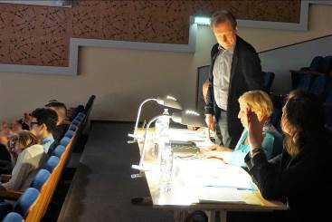  Члены жюри  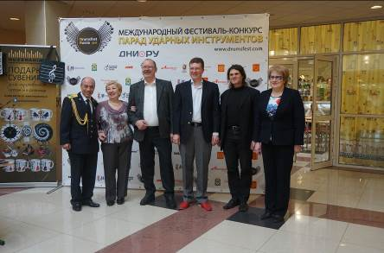  КРАСИЛЬНИКОВА Людмила Ильинична Специальный гость:  Заслуженный работник культуры РФ, ЙОЖЕФ ЧИКОТА (Венгрия)  доцент, старший преподаватель музы- Президент Восточно-Европейского  кального института им. А.Г. Шнитке отделения Всемирной ассоциации  оркестров и ансамблей WASBE  БУТОВ Геннадий Владимирович  Заслуженный артист РФ,  Солист оркестра Большого Театра России  Доцент Государственной классической Академии им. Маймонида | ШАБАШОВ Владимир Павлович  Заслуженный работник культуры РФ,  Заведующий кафедрой духовых и ударных инструментов,  Воронежского Государственного института искусств,  профессор  МИХАЙЛОВ Александр Анатольевич  Заслуженный артист РФ,  Художественный руководитель  Центрального пограничного ансамбля ФСБ России  ШМЕЛЕВ Аркадий Юрьевич  Дирижер образцово-показательного оркестра  Национальной гвардии МВД России  ДУДИН Анатолий Леонидович  Заслуженный работник культуры РФ,  Профессор Московского Государственного  музыкально-педагогического университета,  шеф-редактор журнала «Оркестр»  МИРО САЙЕ (СЛОВЕНИЯ)  Профессор Люблянской академии музыки,  дирижер, президент словенского отделения WASBE  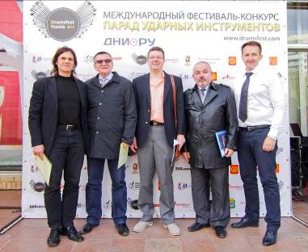  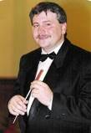
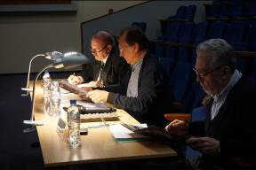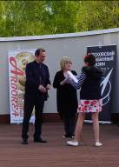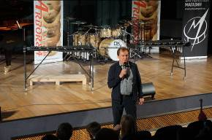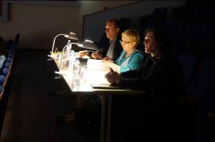
ОБЩИЕ СТАТЕСТИЧЕСКИЕ ДАННЫЕ
Всего 570 участников, 40 преподавателей и 15 руководителей оркестров.
Россия: Москва, Рязань, Воронеж, Дзержинск Нижегородской области, Калуга, Краснодар, Брянск.
Московская область: Ногинск, Жуковский, Видное (Ленинский р-н), Жестово (Мытищинский р-н), Ершово (Одинцовский р-н), Бронницы, Мытищи, Жестово, Пушкино, Озера.
Венгрия, США, Словения, Узбекистан, Украина (г. Луганск, г. Донецк), Белоруссия.

Первый этап конкурса проходил в четырех номинациях:
- «Соло на оркестровых ударных инструментах» от 9 до 20 лет
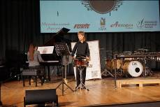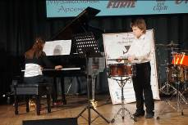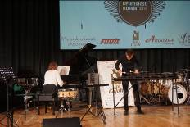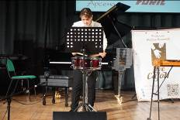
- «Классические ансамбли ударных инструментов» от 9 до 28 лет
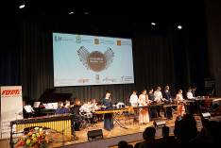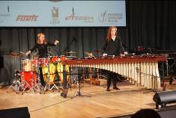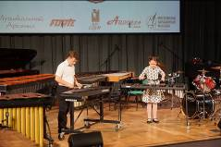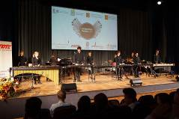
Детские и юношеские коллективы, кадеты и учащиеся музыкальных школ, самодеятельные ансамбли и детские коллективы от общеобразовательных школ.
- «Маршевые ансамбли ударных инструментов»
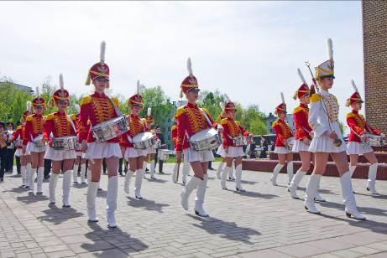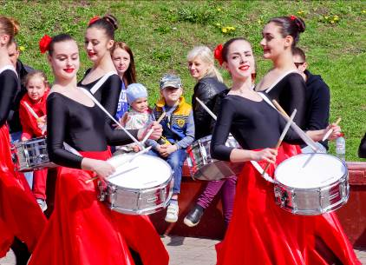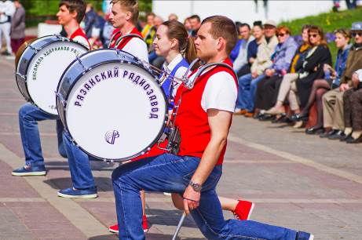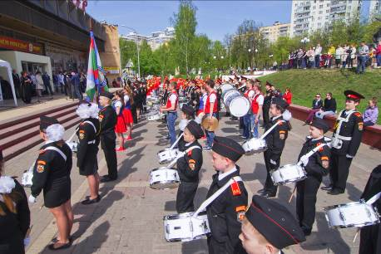

- «Духовые оркестры с элементами дефиле»
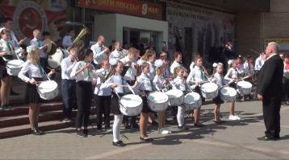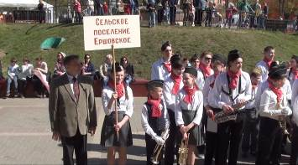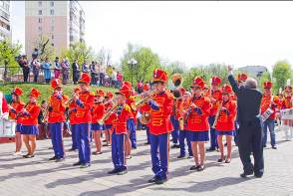
15 оркестров и ансамблей-Москва, Московская область, Рязань, Брянск, Венгрия
ГРАН-ПРИ Молодежный духовой оркестр «Высшей оркестровой школы» г. Мако (Венгрия)
и Концертный духовой оркестр ГБУДО «ДШИ им. С.Рихтера» (г. Москва)
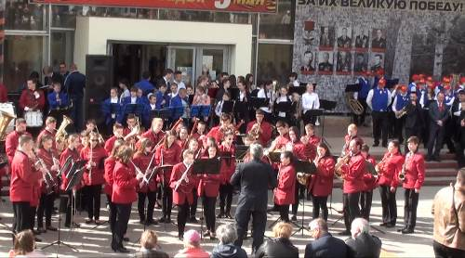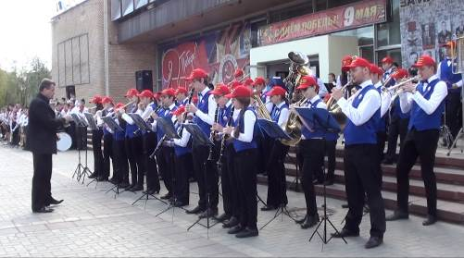

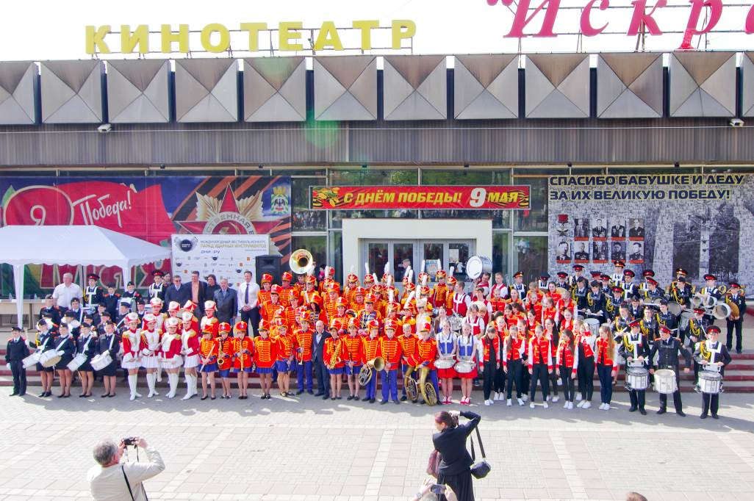

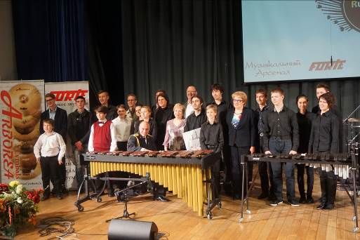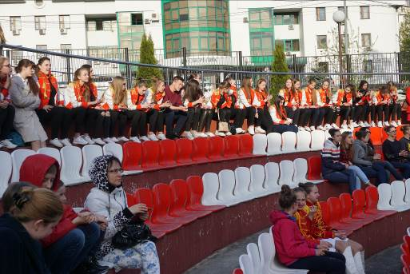
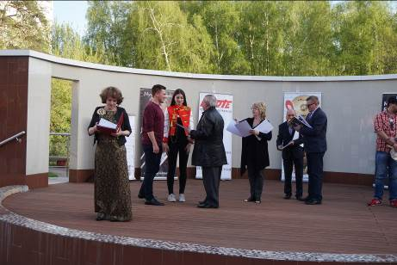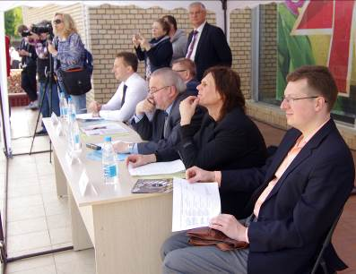
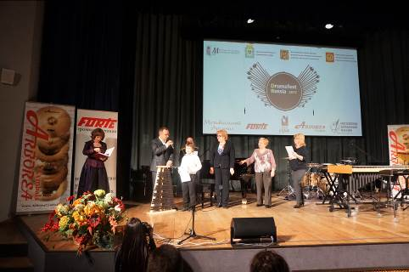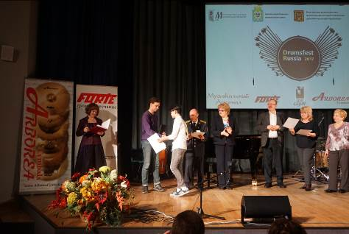

В числе конкурсантов были не только учащиеся музыкальных школ, колледжей и институтов, но и воспитанники кадетских корпусов и самодеятельных коллективов
Протоколы решения членов жюри и подробная информация размещена на сайте конкурса
www.drumsfest.com в рубрике «НОВОСТИ»

МАСТЕР-КЛАССЫ
Во время конкурса проходили мастер классы:
Артиста музыкальной компании «Адамс» (Голландия)-Дениса Петрунина
Тема мастер-класса: «Ударные инструменты в оркестре, начальное обучение на вибрафоне и маримбе»
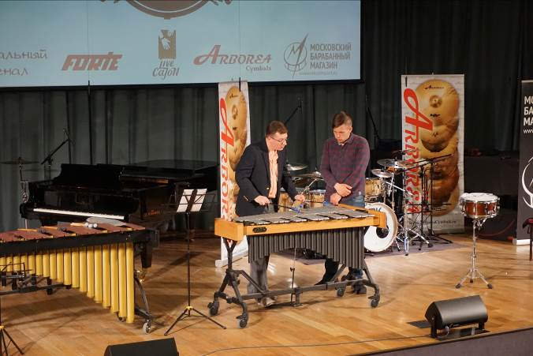

Артиста музыкальной компании «Арбореа» (Китай)-Иван Биленький
Тема мастер- класса: «Музыка во времени»
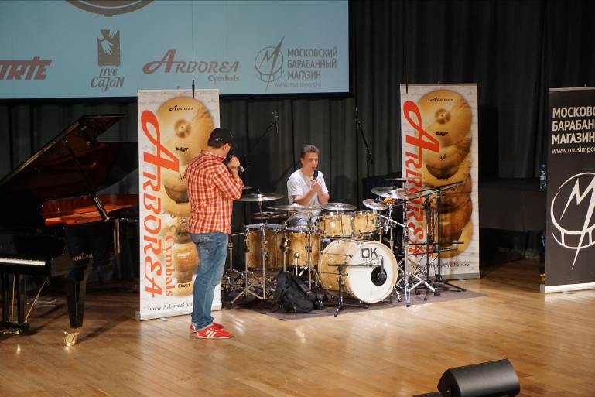

Артисты музыкальной компании «Live Kahon» (Россия)
Тема – мастер класса: «Уроки игры на кахоне»
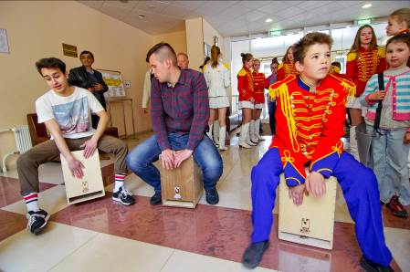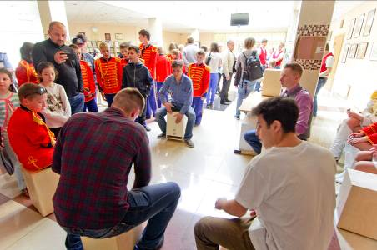

Профессор РАМ им. Гнесиных Дмитрий Лукьянов
Тема мастер-класса: «Значение предмета «Ансамбль» в развитии исполнительского мастерства на ударных инструментах»
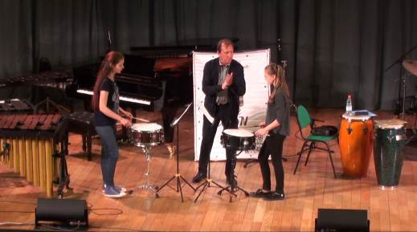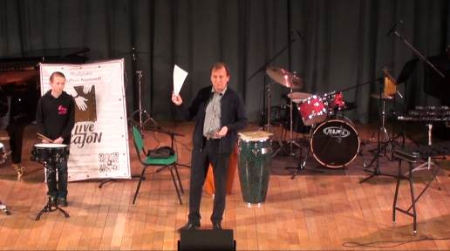
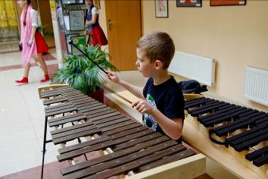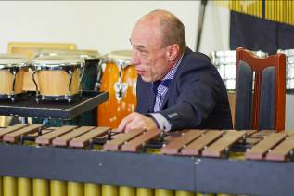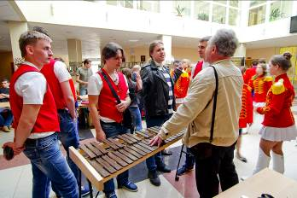
Все дни работала выставка компаний по изготовлению ударных инструментов. В рамках выставки прошла презентация ударной установки «Drum Kingdom».
Призы от музыкальных компаний: «Музыкальный Арсенал», «Arborea», «Музимпорт»,
«Bag and music», «Live Kahon»,«Forte».
Приз ГРАН-ПРИ: Маршевые барабаны с подвесками, Концертный ксилофон и оркестровый ксилофон.
Лауреатам 1,2 и 3 степени спонсоры дарили тарелки спец-эффект, барабанные палочки, пластики, пэды, кахоны, чехлы для барабанов и палочек.
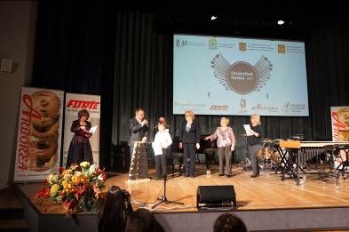 Международный фестиваль-конкурс «Парад ударных инструментов» _____________________________________________ широко освещался Российскими СМИ

